МБОУ «Зерносовхозская средняя школа имени М.Н. Костина п. Новоселки муниципального образования «Мелекесский район «Ульяновской области»

Внеклассное мероприятие по духовно – нравственному воспитанию
на тему:
«Уроки семейного счастья»
Автор: учитель ИЗО, ОДНКНР
Фуресова Наталья Викторовна

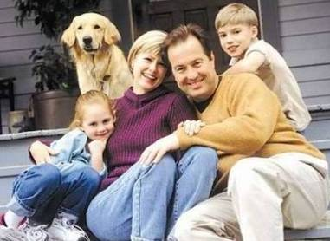

2021
Цель мероприятия: Формирование взаимоуважения между родителями и детьми, укрепление семейных отношений между ними.
Задачи: Выявить роль семьи и ее значение в жизни детей, уровень компетентности родителей в воспитании и развитии детей; повысить уровень педагогической культуры родителей; улучшить психологический и социальный комфорт в едином воспитательном пространстве классного коллектива.
Планируемые результаты: Формирование у детей отношения к семье как к высшей человеческой ценности, духовно-нравственных семейных традиций и ценностей; приобретение знаний для их применения в повседневной жизни; формирование интереса друг к другу, взаимоуважения, чувства сопереживания и поддержки; развитие интеллектуальных, творческих способностей и моральных качеств личности.
Методы и приёмы, формы работы: Наглядный, словесный; групповая форма работы.

1.Добрый день, дорогие друзья! Я очень рада сегодня видеть у себя в гостях и родителей, и детей. Наше мероприятие посвящено семье. Итак, начнём.

Символом семьи и семейного счастья у нас в стране считается этот простой с виду цветок. Назовите его.
Правильно – ромашка.



Так что же такое семья? (Ответы родителей и детей).
Семья – это…
…люди, которые друг друга любят.
…главная ячейка общества.
…общество, в котором тебя понимают, поддерживают, помогают.
…счастье.
…родные, близкие люди, которые могут тебе помочь в любую минуту и на них можно положиться, это самые любимые и дорогие люди.

Всё верно.

2.А теперь я вам предлагаю вспомнить пословицы и поговорки о семье. Но не просто вспомнить, а составить из предложенных вариантов.
- Семьёй дорожить –… …даже в холод тепло.
- Моя семья -… … каша гуще.
- В дружной семье… … счастливым быть.
- Дерево держится корнями, … …моё богатство.
- Вся семья вместе, … … а человек семьёй.
- В семье и … … так и душа на месте.

Вы отлично справились с заданием.

3.А какие отношения, ценности должны быть в семье? (Ответы родителей, детей).


- любовь - доброта - терпение
- доверие - взаимопонимание - уважение
- помощь - забота - дружба
- долг перед близкими

Семья – главное в жизни. Именно в семье на примере старшего поколения воспитываются дети. Какие семейные ценности есть в конкретной семье, такие и будут передаваться из поколения в поколение.

ФИЗКУЛЬТМИНУТКА. (включается весёлая мелодия, все приглашаются в круг, выполняют движения под стихотворение)
Бег на месте. Веселей.
И быстрей, быстрей, быстрей!
Делаем вперёд наклоны-
Раз – два – три – четыре – пять.
Мельницу руками крутим,
Чтобы плечики размять.
Руки к солнцу мы потянем.
Руки в стороны растянем.
Повернулись вправо, влево.
Тихо сели – вновь за дело!
4.В разные времена, не зависимо от экономических и политических изменений законы построения семьи были едины для всех стран и народов…
«Жена безупречно ведёт дом, воспитывает детей, муж заботится о них, своим трудом обеспечивая семейный быт…»

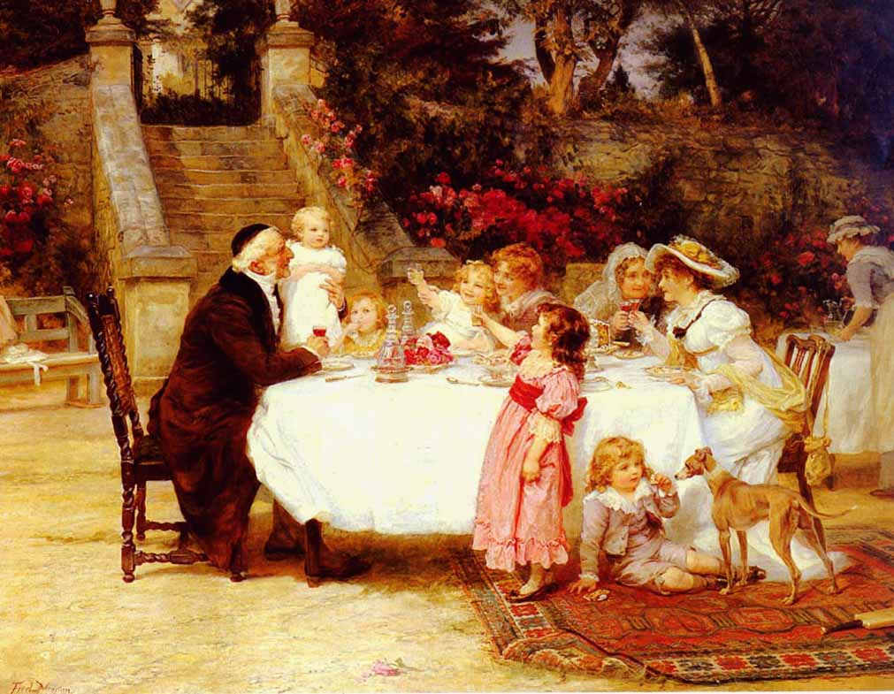

«Муж в семье прежде всего защитник своего дома и целостности семьи…На мужчину издревле возложена обязанность обеспечить свою семью всем необходимым для жизни». (Ученик читает стихотворение).
Пусть вороны гибель вещали
И кони топтали жнивьё,
Мужскими считались вещами
Кольчуга, седло и копьё.
Во время военной кручины
В полях, в ковылях, на снегу
Мужчины,
Мужчины,
Мужчины
Пути заступали врагу.
Пусть жёны в ночи голосили
И пролитой крови не счесть,
Мужской принадлежностью были
Мужская отвага и честь.
А если звезда не светила
И решкой ложилась судьба,
Мужским достоянием было
Короткое слово — борьба.

«Муж всегда в ответе за своих домашних, так как он не может быть безразличен к порокам жены и детей, но должен помочь им избавиться от них…»
«Никакое самое любимое, самое творческое и даже благородное занятие не может преобладать в сердце мужа и отца перед семейным долгом…»

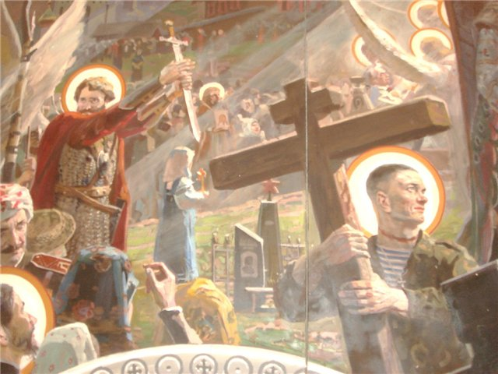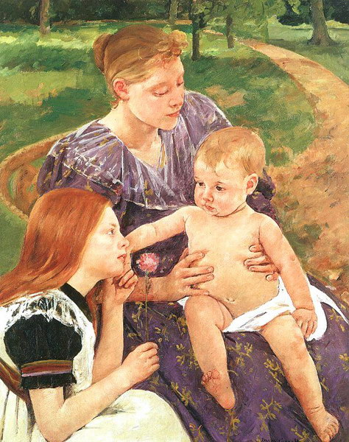

На женских плечах всегда лежала вся домашняя работа, за исключением серьёзного ремонта дома, а также уход за детьми и стариками…

«Бог сотворил женщину совершенной, со своими талантами, задачами и обязанностями – сотворить и выносить в себе нового человека, дать ему жизнь; выпестовать и взрастить его с любовью, научить любить. И не только своего ребёнка, но и своего мужа, да и всякого ближнего своего…»

«Мужчина нуждается в женщине, может быть, даже больше, чем женщина в мужчине. При ее поддержке он вырастает в свою истинную меру. Именно женщина способствует рассвету его жизненных сил, его способностей. Лишь бы только она обрела рядом с ним свое место – место помощника, и тогда всё для них возможно…»

«Духовная роль жены – матери в семейном «организме» гораздо важнее любого финансового подспорья, которое она может доставить. Жена, которая рвется к материальному благополучию и даже избытку, не может рассчитывать на искреннюю любовь мужа. Такая жена убивает у мужа желание сделать что – то хорошее не только для неё, но и для дома…»

Выдающийся педагог В. А. Сухомлинский говорил: «Вступая в брак, юноша и девушка во многих случаях не имеют понятия о той сложности культуры взаимоотношений, которой требует жизнь в браке. Им надо глубоко осмыслить, почувствовать, что жить в браке изо дня в день вместе в одной комнате не в счастливые часы свидания, а всю жизнь – это не только радость, но и огромный труд – духовный труд, напряжение и вместе с тем расцвет духовных сил».

5.Как же должны строиться правильные отношения в семье? (Ответы родителей и детей).
- Ваши показные вежливость и чуткость ребенок легко распознает – подражая, он очень скоро вернет их вам.
- Не грубите и не сквернословьте: ваши привычки станут привычками ребенка.
- Не говорите о людях неуважительно, плохо – ребенок станет отзываться так и о вас.
- Поступайте с другими тактично – это будет для вашего ребенка уроком доброты и человечности.
- Проявляйте благородство при любых обстоятельствах. Помните, поведение – нравственное мерило человека. Будьте эталоном для своего ребенка.

6.Прекрасным примером перечисленных вами отношений в семье могут быть духовные примеры (Св. Пётр и Феврония, царь Николай II и его семья).

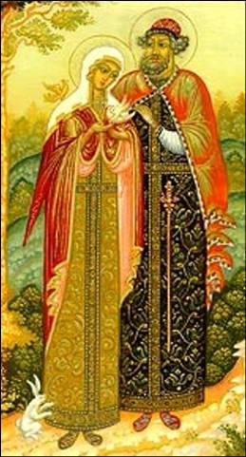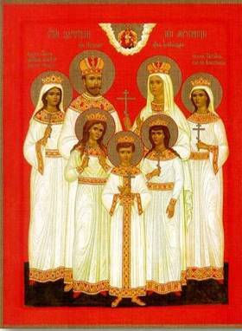
Святые Пётр и Феврония Царская семья Николая II

И вот вам домашнее задание – найти информацию и почитать вместе с детьми об этих духовных примерах.

«Вот человек, что скажешь ты о нем?»
Ответил друг, плечами пожимая:
«Я с этим человеком незнаком,
Что про него хорошего я знаю?»
«Вон человек, что скажешь ты о нем?» -
Спросил я у товарища другого.
«Я с этим человеком незнаком,
Что я могу сказать о нем плохого?»

7.Итоги анкетирования детей класса. Не зная близко человека, мы не можем судить о нём. В семье все находятся близко друг к другу, замечая порой то, что сам человек не видит. Вот как ответили ваши дети, что нравится и не нравится им в ваших семьях.

Нравится | Не нравится
- в папе нравится всё, мама часто разрешает делать то, что я хочу.  - когда родители во всём помогают.  - когда во всём помогают, возят развлекаться.  - многое покупают мне, не ругают, вкусно кормят.  - дают умные советы, помогают в моих начинаниях, поддерживают в трудную минуту.  - нравится всё.  - когда родители помогают.  - что родители - мои защитники. | - когда мы ссоримся.  - когда на меня кричат.  - что папа курит.  - многое запрещают, не соглашаются с чем-то, делают не то, что я хочу.  - часто мама кричит, редко проверяет домашнее задание, не поддерживает меня.  - родителям не нравится то, что нравится мне.  - часто ругают меня.

А вот, что дети думают о ваших самых сокровенных желаниях, дорогие родители:
…чтобы я была здорова, и чтобы у нас была крепкая семья.
…чтобы я хорошо окончила школу, получила хорошее образование, благополучно вышла замуж.
…чтобы я всегда их слушал.

«Чего же боятся ваши родители?» - спросила их я, и ваши дети ответили.
Что:
…я вырасту и плохо буду жить.
…со мной случится беда.
…со мной что-нибудь случится, не получу образования и не окончу школу.
…они останутся одни.

«Мне не хотелось бы, чтобы в моей будущей семье:
…дети дрались между собой и сидели целыми днями за компьютером.
…было много ссор и обид друг на друга.
…ругались, пили, друг друга били.
…не было детей.
…пили и курили.
…все часто ссорились и кричали друг на друга». – ответили ваши ребята.

Что же мы получаем в итоге? К каким выводам можно прийти?

Сумей преодолеть преграды,
И боль, и призрачный успех.
Живи, не требуя награды,
За свой поступок ради всех.
Еще печалью мир простужен,
Исподтишка разит беда.
Ты должен быть кому-то нужен
Всегда – как хлеб или вода.
Быть добрым надо по привычке,
Не по расчету. Пригодись
Хотя бы маленькой синичке –
Пусти ее из клетки ввысь.
Н. Рачков

8.Каждая ваша семья – это особый мир. Семейные отношения – у каждого свои. Берегите свою семью. Соблюдайте те семейные традиции, которые у вас есть и передавайте их по наследству. А какие есть у вашей семьи традиции?
(Ответы родителей и детей):
- поездка к морю зимой.
- поход в зимний лес.
- сказка на ночь.
- встреча Нового года каждый раз в новом месте.
- воскресное чаепитие всей семьёй с родственниками.

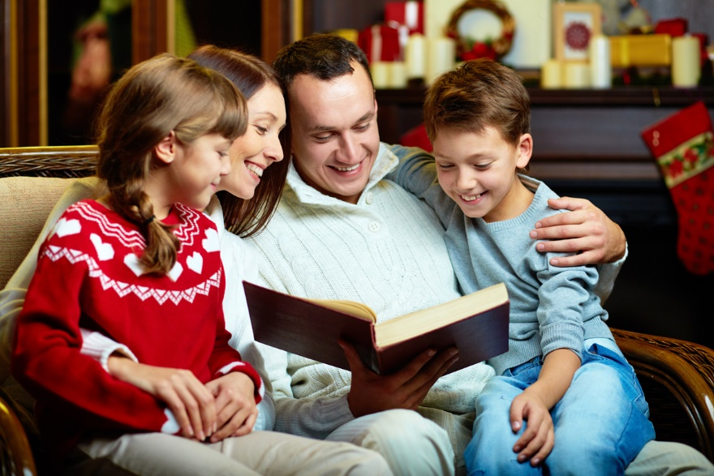

9.И в конце нашего мероприятия, я хотела бы, чтобы вы оставили мне свой художественный подарок.
Предлагаю вам выполнить рисунок при помощи ваших ладошек. (Родители и дети выполняют работу сообща).
На доске организуется выставка работ.

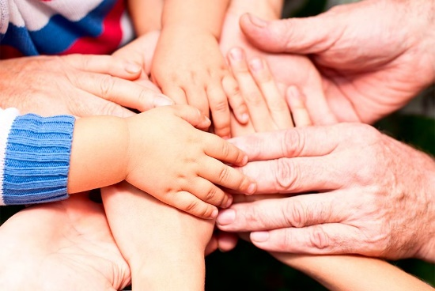

А теперь вас всех приглашаю на наше классное чаепитие.
Спасибо большое за нашу встречу!

